3g Ng Naturgeografigrundbogen B Energi, forår 2026

https://naturgeografigrundbogenb.systime.dk/?id=724
4. Grøn energiomstilling
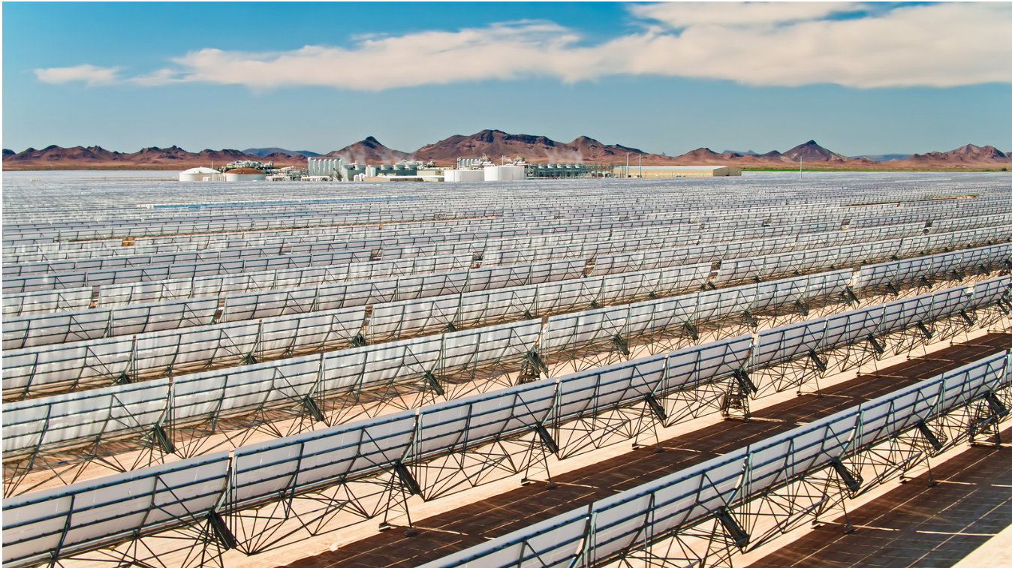
Billede 4.0.1. Produktion af solenergi bliver typisk lagret i termiske saltlagre. iStockphoto.com/halbergman.

I dette kapitel kan du læse om
I dette kapitel opnår du viden om det globale energiforbrug. Der er et stadig stigende behov for energi, og over 80 % af den nuværende energiproduktion er baseret på fossil energi. Paris-aftalen har ført til, at mere end 110 lande har en målsætning om at opnå et klimaneutralt samfund inden 2050.
Der skal ske en energiomstilling til vedvarende energikilder, og der er forskellige muligheder for at nå denne omstilling. Danmark, Færøerne og Grønland har forskellige forudsætninger og muligheder for at anvende vedvarende energikilder som følge af landenes beliggenhed.
EU-landene vil benytte sig af forskellige muligheder. Nogle lande vil anvende atomkraft, og andre lande vil satse på energi fra sol og vind. EU har gennem årtier lavet regler for producenter, og det har medført en teknologiudvikling, der har givet en energieffektivisering. EU's sanktioner mod Rusland har ført til en hurtigere omstilling af energisektoren.
Forbrugeren kan via apps blive bevidste om deres udledning af drivhusgasser. Det kan ændre forbrugeradfærden, eller forbrugeren kan vælge at købe en klimakompensering.
Det stigende energiforbrug giver en øget CO₂-udledning til atmosfæren. Det resulterer i et varmere klima og flere afledte klimakonsekvenser.
Det er vanskeligt at sammenligne CO₂-regnskab på tværs af landegrænser, da der bliver anvendt forskellige opgørelsesmetoder. I 2020 udarbejdede den danske stat en klimaplan, der beskriver forskellige tiltag, som kan reducere udledningen af drivhusgasser inden 2030.
CO₂-afgifter og kvoter skal reducere virksomheders udledning af drivhusgasser. Det kan påvirke de danske virksomheders konkurrenceevne. En outsourcet produktion vil stadig udlede CO₂, blot i et andet land.
Opsamling af CO₂ fra atmosfæren eller direkte fra virksomheder er en mulighed i dag. Det kræver en stor mængde energi at opsamle CO₂ både fra atmosfære eller ved rensning af røg. Den opsamlede CO₂ kan lagres i undergrunden eller blive anvendt i produktionen af syntetiske brændstoffer.
En af de store udfordringer ved den grønne energiomstilling er at transportere og lagre energi fra sol og vind. Elnettet mangler at blive udbygget, så det kan transportere sol- og vindenergi fra fjerntliggende områder til forbrugerne. Der mangler energi i perioder med skydække og vindstille vejr. Lagring af energi er en nødvendighed i form af batterier, termisk lagring eller kemisk lagring.
Power-to-X fungerer som en energibærer, og produktet er et syntetisk brændstof. Energien er produceret fra sol eller vind, og energien bliver omdannet kemisk til brint eller e-metanol.
Brug af varmevekslere til at overføre energi fra et element til et andet element bliver anvendt flere steder. Bygninger kan anvende kølige havnebassiner til at nedkøle bygninger om sommeren i stedet for at anvende de traditionelle airconditionanlæg. Varmevekslere kan overføre energi fra jord, luft og spildevand.
Smeltet salt er et termisk energilager, der blandt andet bliver brugt til lagring af solenergi.

Problemstillinger der vil blive berørt
Kapitlet vil belyse løsninger til den grønne energiomstilling ved at inddrage følgende problemstillinger:
- Hvilke udfordringer giver den grønne energiomstilling?
- Hvorfor benytter vi stadig fossile energikilder?
- Hvordan kan samfundet påvirke borgeren til et mere klimavenligt forbrug?
- Hvordan kan opsamling af kuldioxid løse klimaudfordringen?
- Hvorfor lagrer vi ikke overskud af sol- og vindenergi?
- Hvilke udfordringer er der ved brugen af Power-to-X?
- Hvordan kan vi lave en grøn energiomstilling i lokalområdet?
- Hvordan kan vi sikre en mere stabil elproduktion?
________________________________________________________________________________________________________

https://naturgeografigrundbogenb.systime.dk/?id=725
5. Fremtidens energiproduktion
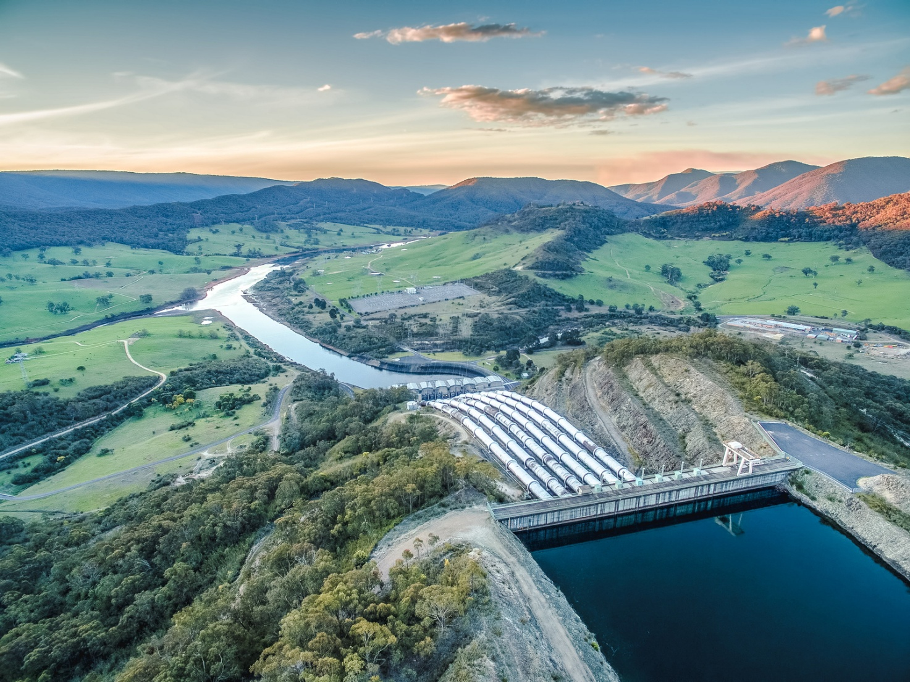
Billede 5.0.1. Vandkraftværk påvirker det omkringliggende miljø. iStockphoto.com/tsvibrav.

I dette kapitel kan du læse om
I dette kapitel opnår du en viden om fremtidens energikilder. Valget af energikilde afhænger af de muligheder, der er til stede for at kunne producere vedvarende energi. I Danmark kan vi ikke producere store mængder af energi fra vandkraft, men vi har gode muligheder for at udnytte energi fra sol og vind.
Teknologiudvikling har øget energiproduktionen fra sol- og vindenergi, der begge er billigere at producere end energi fra gas, olie eller kul. Det er dyrt at opføre et fossilt energianlæg.
Fremtidens energi bygger på at udnytte naturens energikilder, og det skal helst ske, uden at det får miljøkonsekvenser. De bagvedliggende årsager til naturens energikilder vil blive belyst under de enkelte energikilder.
Danmark er førende i produktionen af vindmøller til opstilling på land og i havet. Danmark har indgået et samarbejde med Tyskland, Holland og Belgien, og aftalen skal sikre en 10-dobling af vindenergien inden 2055. Energien vil blandt andet blive anvendt til at producere syntetiske brændstoffer (Power-to-X). Flydende vindmølleparker og energiøer vil sandsynligvis indgå i fremtidens energiproduktion i Danmark.
Store solenergianlæg bliver opført både i Danmark og globalt. Prisen på at producere solenergianlæg er faldet, og der er sket en markant teknologiudvikling af de koncentrerede solvarmeanlæg. Det danske firma Aalborg CSP er førende i udviklingen af disse anlæg.
Den grønne energiomstilling i Danmark er bl.a. også baseret på geotermiske anlæg, der kan udnytte energien fra undergrunden. Et geotermisk anlæg i Viborg blev dog opgivet, inden produktionen kunne starte. Det er svært at etablere geotermiske anlæg, da der kan være problemer med at udvinde det varme vand fra undergrunden. I fremtiden satser man i Aarhus på at indvinde geotermisk energi.
Vandkraft er den største globale vedvarende energikilde. Et vandkraftværk udleder ikke kuldioxid, men vandreservoiret udleder i stedet metan, der er en drivhusgas. Vandkraftværker har en stor påvirkning af det omkringliggende område, da vandet bliver opsamlet til energiproduktion. Vandkraftværker er ødelæggende for dyrelivet i vandet. Vandreservoirer kan fungere som energilager.
Der kan udvindes energi fra tidevand og bølger. Det er dog en teknologisk udfordring at lave bølgeenergianlæg, der kan anvendes kommercielt. Anlæggene producerer typisk ikke særlig meget strøm, og de bliver hurtigt udsat for slitage.
Det er muligt at producere energi ved hjælp af osmose og diffusion mellem saltvand og ferskvand. Det salte vand kan pumpes op fra undergrundens salthorste, der er underjordiske saltformationer, som vi har flere af i Danmark. Det salte vand har en høj koncentration af tungmetaller og kan derfor ikke blive ledt direkte ud i havet.
Danmark anvender store mængder af biomasse i den grønne energiomstilling, og det er en udfordring for biodiversiteten. Ofte bliver biomasse transporteret over store afstande. Vi producerer biogas fra gylle, madaffald og rensningsanlæg, og biogas er en CO₂-neutral energikilde.
Finland og Frankrig vil opføre nye atomkraftværker. Et dansk firma arbejder på at udvikle minireaktorer til skibsfart.

Problemstillinger, der vil blive berørt
Kapitlet vil belyse energikilder til den grønne energiomstilling ved at inddrage følgende problemstillinger:
- Hvilke energikilder og lagringsmuligheder skal Danmark satse på i fremtidens energiforsyning?
- Hvordan kan vi udbygge produktionen af vindenergi, og hvordan kan energien lagres?
- Hvilke fordele og udfordringer er der ved solenergi?
- Hvordan kan geotermisk energi bidrage til den grønne energiomstilling?
- Hvorfor er vandenergi ikke altid en bæredygtig løsning?
- Hvorfor er vi ikke bedre til at udnytte energi fra havet?
- Hvorfor benytter nogle lande atomkraft, mens andre lande fravælger energikilden?
- Hvordan kan salt indgå i energiproduktionen?

https://naturgeografigrundbogenb.systime.dk/?id=788
5.1 Valget af energityper
Sidens indhold
Problemstilling: Hvilke energikilder og lagringsmuligheder skal Danmark satse på i fremtidens energiforsyning?
Valget af fremtidens energikilder
Konkurrencedygtige energipriser
Sammenligning af energipriser
Fremtidens energiinvesteringer
Lagring af energi
Energikilder, energiformer og energibevarelse
Øvelse: Udarbejd et notat til politikerne

Problemstilling:
Hvilke energikilder og lagringsmuligheder skal Danmark satse på i fremtidens energiforsyning?
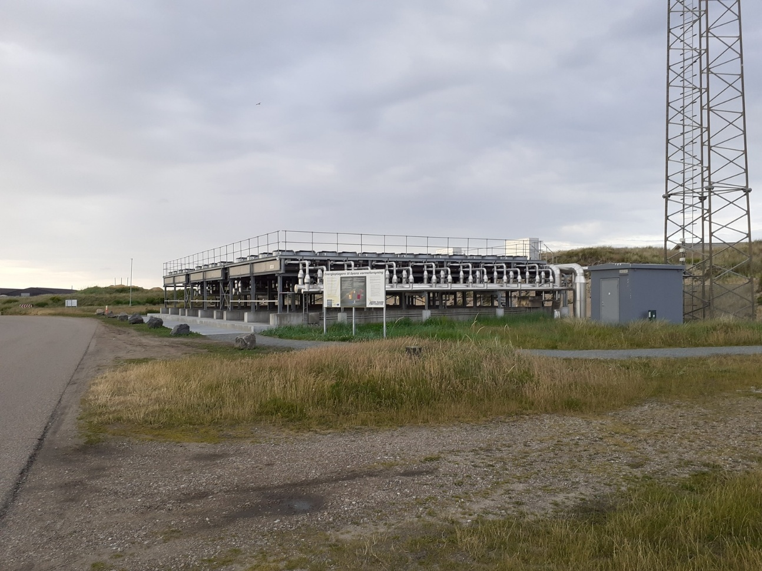
Billede 5.1.1. Hvide Sande Fjernvarme har bygget varmepumpeanlæg luft-til-luft. Her udnytter de energien fra den køligere luft.
Den grønne energiomstilling betyder et skifte fra fossil energi til brug af vedvarende energikilder og tilhørende lagring af energi.
I dette afsnit vil vi arbejde med følgende fokusspørgsmål, der kan belyse problemstillingen:
- Hvad påvirker valget af energikilde?
- Hvilke vedvarende energikilder er konkurrencedygtige med fossile energikilder?
- Hvordan kan vi lagre den vedvarende energi?
________________________________________________________________________________________________________
Valget af fremtidens energikilder
Klima- og miljøomkostninger har sat gang i den grønne energiomstilling, og det betyder et skifte fra fossile energikilder til vedvarende energikilder. Der er flere forhold, som påvirker valget af fremtidens energikilder.
Flere lande har store geologiske forekomster af gas, olie og kul. Nogle lande har en mindre interesse i at omlægge energiproduktionen. Den grønne omstilling vil betyde, at de ikke længere kan eksportere gas, olie og kul i samme omfang, og det vil give et faldende BNP. I dag er flere lande afhængige af andre landes energiproduktion. Forsyningssikkerhed og energiuafhængighed har en stor betydning for den almene tryghed i et land og for den økonomiske vækst.
Valget af fremtidens energikilder afhænger af prisen for produktionen af energien og teknologiudviklingen. I de fleste lande vil det sandsynligvis være en kombination af flere forskellige energikilder, der skal levere fremtidens energiforsyning. Der vil være industrier som er meget energikrævende, hvor det kan være svært at omstille produktionen til vedvarende energikilder. Her vil lagring af energi være en nødvendighed, hvis energikilden skal være sol eller vind for at sikre en stabil energiforsyning. Mulighederne for at lagre energien uden store energitab til omgivelserne vil få betydning for valget af energikilde og for typen af energilagring.
Tilgængeligheden af råstoffer har også betydning for valget af fremtidens energiproduktion. Der skal anvendes råstoffer til produktionen af batterier, solceller og vindmøller. Flere af råstofferne er kritiske råstoffer, hvor der er en begrænset produktion i nogle få lande, og det vil medføre en råstofafhængighed. Energiproduktion fra vandkraft afhænger af nedbørsforhold, floder og landskabets terræn. Geotermisk energi afhænger af varme i undergrunden. Nogle lande kan få et større udbytte af vindenergi eller solenergi som følge af deres beliggenhed
Politisk og miljømæssigt vælger nogle lande at satse på atomkraft som en løsning i den grønne omstilling, mens andre har fravalgt løsningen som følge af tidligere alvorlige ulykker på atomkraftværker. Håndtering af radioaktivt affald er stadig en udfordring, selvom der stadig sker teknologiske forbedringer af deponeringen. EU har vedtaget at bæredygtige energiinvesteringer, også omfatter atomkraft og naturgas.
Konkurrencedygtige energipriser
Det er blevet billigere at producere sol- og vindenergi, og det er billigere end fossil energi. Organisationen IRENA undersøgte energiprisen fra de vedvarende energianlæg, der blev opført globalt i året 2020. 62 % af den vedvarende energiproduktion var billigere end den billigste energiproduktion fra fossil energi, som er kul. Produktionsomkostninger er årligt faldet med:
- Koncentreret solenergianlæg: 16 %
- Vindmøller på havet: 9 %
- Solcelleanlæg 7 %
Ifølge organisationen IRENA er det teknologiudvikling, der står bag de lavere produktionsomkostninger. Organisationen har også set på energiprisens fald i en 10-årig periode 2010-2020:
- Solcelleanlæg: 85 %
- Koncentreret solenergianlæg: 68 %
- Vindmøller på land: 56 %
- Vindmøller på havet: 48 %
I beregningen af energiprisen er både produktionsomkostninger og opførelsen af anlæggene inkluderet. Desuden er økonomisk statsstøtte fjernet, således at beregningerne bliver retvisende. Eksterne omkostninger som forurening af omgivelser er ikke medregnet i opgørelsen. Det betyder, at luftforurening og klimakonsekvenser fra fossil energi ikke er omfattet i beregningen af energiprisen. Det betyder, at den fossile energiproduktion reelt har en højere ekstern produktionsomkostning. Det kaldes for en økonomisk eksternalitet, da det er en omkostning, som samfundet bliver påført.
Sammenligning af energipriser
Når der skal investeres i nye energiformer, er det nødvendigt at kunne sammenligne produktionsomkostninger ved brug af de forskellige energikilder.
LCOE (Levelized Cost of Energy) angiver prisen i US dollars for at producere en megawatt-time. Udgiften bliver beregnet ved inkludere prisen på at opføre energianlægget samt vedligeholdelses- og driftsudgifter i den forventede levetid af produktionsanlægget. Driftsudgifter indeholder herunder indkøb af gas, olie eller kul, såfremt det er et produktionsanlæg, der anvender fossile energikilder. En sammenligning af de forskellige energikilders produktionsomkostninger kan ses på figur 5.1.2. LCOE bliver beregnet ved følgende formel:
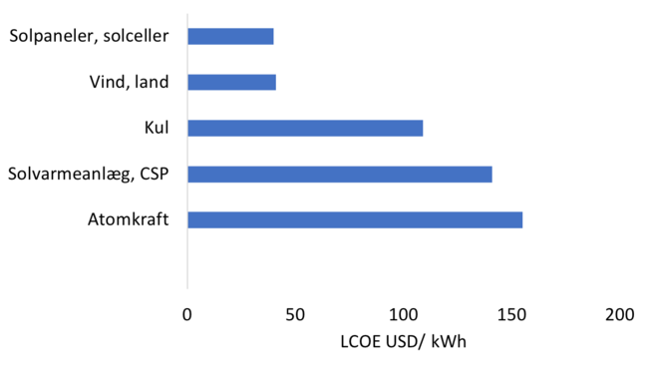
Figur 5.1.2. Sammenligning af produktionsomkostninger ved brug af forskellige energikilder. Solenergi er billigst at producere. Kilde: Majority of New Renewables Undercut Cheapest Fossil Fuel on Cost (Press Release), IRENA – Internat
Fremtidens energiinvesteringer
Teknologiudviklingen vil fortsætte, og der vil stadig være faldende produktionsomkostninger af den vedvarende energi. Der er dog udfordringer:
- Lagring af den vedvarende energi fra sol og vind, da det ikke er en stabil energiforsyning.
- Udbygning elnettet og en elektrificering af samfundet fra fossil energi. Brugen af fossil energi er baseret på termisk energiproduktion. Den fremtidige energiproduktion er baseret på el.
Flere lavindkomstlande opfører vedvarende energianlæg, men det kræver investeringer. Typisk fra udenlandske virksomheder, der kan se en rentabel investering i en energiproduktion. Andre lande vil have brug for økonomisk støtte og deling af viden fra andre stater via bilateralt samarbejde.
Lagring af energi
Energi kan lagres på forskellige måder i batterier, termisk lagring og Power-to-X (kemisk lagring). Der vil ske en teknologiudvikling af de forskellige lagringsmuligheder i løbet af de næste år, og det vil reducere omkostningerne fremadrettet. De tre lagringsmuligheder vil blive anvendt i forskellige sammenhænge.
- Batterier er oplagte til daglig opladning og brug af energien. Batterier bliver typisk anvendt i transportsektoren og i mindre produktionsanlæg.
- Termiske energilagre bliver anvendt i store produktionsanlæg, og de er ikke transportable. Energi i de termiske lagre kan anvendes fra uger til måneder.
- Power-to-X er en energibærer, der kan transporteres og lagres over lang tid. Det kan anvendes i skibe, fly samt til energikrævende produktionsprocesser.
Energikilder, energiformer og energibevarelse
Med den grønne energiomstilling forsøger vi at finde alternative energikilder som erstatning for de fossile energikilder fra gas, olie og kul. Det kan ske ved at udnytte energi fra sol, vind og vand.
Der er forskellige former for energi, som vi kan udvinde fra naturen. Når vi producerer energi, omdanner vi energi fra en energiform til en anden energiform. Energimængden er bevaret, selvom energimængden bliver omdannet til forskellige energiformer. Der kan dog opstå et energitab til omgivelserne. Dette kan ske ved, at den omkringliggende luftmasse bliver opvarmet.
Der er følgende forskellige energiformer:
Potentiel energi (beliggenhedsenergi)
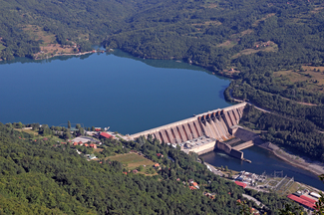
Billede 5.1.3. Potentiel energi i form af opdæmmet vand. iStockphoto.com/goce.
Et vandreservoir er et eksempel på potentiel energi. Et vandkraftværk kan udnytte den potentielle energi og omdanne den til elektrisk energi. Det er muligt at udnytte vandkraft i områder med store forskelle i terrænet. Når vandet strømmer som følge af tyngdekraften mod et lavtliggende område, så vil den potentielle energi blive omdannet til kinetisk energi. Et eksempel på potentiel energi i form af et vandreservoir fremgår af billede 5.1.3.

Kinetisk energi (Bevægelsesenergi)
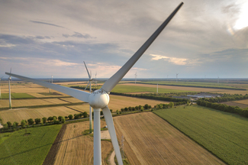
Billede 5.1.4. Kinetisk energi omsættes til elektrisk energi. iStockphoto.com/Bilanol.
Luftens bevægelse i atmosfæren skyldes forskelle i lufttryk som følge af opvarmning og afkøling. Den kinetiske energi kan omsættes til elektrisk energi, og det sker, når en vindmølle er i bevægelse på grund af vinden. Billede 5.1.4 viser en vindmølle, der kan producere el fra vinden.

Strålingsenergi
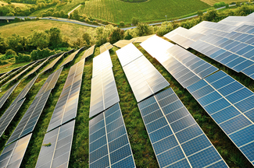
Billede 5.1.5. Solceller kan udnytte strålingsenergien fra Solen. iStockphoto.com/LeoPatrizi.
Solens kortbølgede stråling er et eksempel på strålingsenergi. Solens lys bliver absorberet af en solcelle, og derved bliver der dannet elektrisk energi. Billede 5.1.5 viser flere solceller, der kan producere strøm, når der er sollys. Et andet eksempel er termisk energi i form af varme, det sker ved, at forskellige overflader udsender langbølget elektromagnetisk stråling.

Kemisk energi
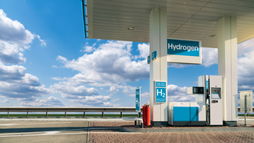
Billede 5.1.6. Kemisk energi i form af grøn brint. iStockphoto.com/Scharfsinn86.
Afbrænding af fossile energikilder som gas, olie og kul frigiver energi. Den kemiske energi omsættes til termisk energi og elektrisk energi. I processen Power-to-X produceres syntetiske brændstoffer ved hjælp af elektrolyse og hydrolyse. Syntetiske brændsler er et eksempel på kemisk energi. Billede 5.1.6 viser en brintstation, hvor det er muligt at tanke grønt brint.

Termisk energi
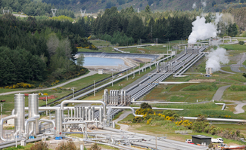
Billede 5.1.7. Termisk energi kan udnyttes fra Jordens undergrund i form af et geotermisk energianlæg. iStockphoto.com/4FR.
Geotermiske anlæg udnytter varmt vand fra undergrunden, som bliver overført til fjernvarmevandet via en varmeveksler. Varmen bliver overført som varmeledning, men der vil ske et varmetab til omgivelserne. Varmeledning er en overførsel af varme fra et element til et andet element. Det er muligt at lagre energi i form af termiske energi, det kan ske ved at opvarme vand, salt og sten, herefter kan energien blive anvendt på et senere tidspunkt. Billede 5.1.7 viser et geotermisk anlæg.

Kerneenergi
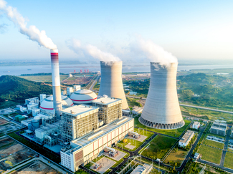
Billede 5.1.8. Udnyttelsen af kerneenergi sker i en atomreaktor. iStockphoto.com/zhongguo.
I en atomreaktor sker der en spaltning af ustabile atomkerner. Spaltningen frigiver energi til omgivelserne, derfor bliver vandet i reaktoren varmet op. Det varme vand fordamper, og det kan dermed drive en dampturbine med en generator, og derved kan der blive produceret elektricitet. Udnyttelsen af kerneenergi sker i en atomreaktor, og af billede 5.1.8 fremgår et atomkraftværk.

Elektrisk potentiel energi
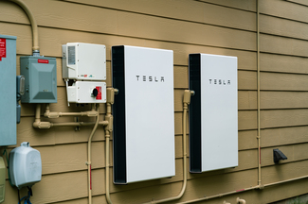
Billede 5.1.8. Elektrisk potentiel energi lagret i batterier. iStockphoto.com/RoschetzkyIstockPhoto.
Et vandkraftværk producerer elektricitet via en vandturbine, der er forbundet med en generator. Her bliver den potentielle energi omdannet til elektrisk energi.
Elektrisk energi skal opfattes som en ladning af potentiel energi i et elektrisk felt. Et opladet batteri er et eksempel på elektrisk potentiel energi. Billede 5.1.8 viser et batteri, der kan oplade en elbil. Fordelen ved at anvende et batteri er, at strømmen fra solceller kan lagres til et senere forbrug.
_______________________________________________________________________________________________________

